Зажигательная и чарующая Грузия
6дней/5ночей

Кутаиси – Уплисцихе - Тбилиси – (Ананури – Гудаури – Казбеги или Сигнахи) –– Мцхета – Кутаиси

1день. Прибытие в город Кутаиси – столица Имерети.
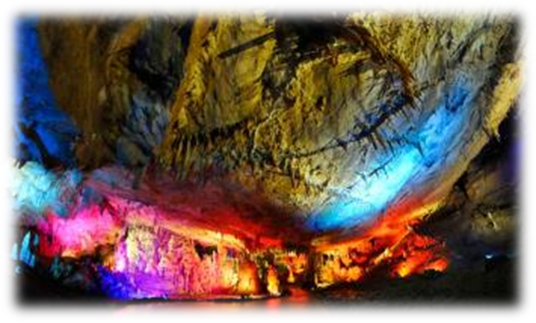
Этот город, второй по значению и величине в Грузии, расположен среди живописных пейзажей западной Грузии, он дышит историей и вдохновением. Свободный вечер. Ночь в Кутаиси.

2 день. Завтрак в гостинице.
Посетим Пещеру «Прометея», которая впечатлит каменными водопадами и переливами сталактитов и сталагмитов.
Далее посетим Монастырь Баграти, возведен в Кутаиси в правление Баграта III, носит имя первого царя объединенной Грузии как главный собор его царства, освящен в 1003 году. Храм долгое время был культурным и политическим центром Грузии. Богатые мозаичные изображения и традиционная искусная резьба говорят о былом величии сооружения. В нем короновали небезызвестного Давида Строителя.
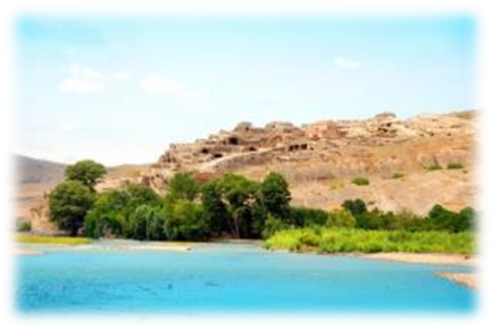
Гелати - центр духовной и научной жизни средневековья, усыпальница грузинских царей. Выезд в Тбилиси.
Остановка на обед на Рикотском перевале (дополнительная оплата на месте).
Продолжаем путь в Тбилиси, по дороге посещение города в скалах - «Уплисцихе» уникальный город-крепость, каменная твердь этого края, город в скалах датированный 1 веком до нашей эры
Прибытие в Тбилиси.
Размещение в гостинице. Ночь в Тбилиси.

3 день. Завтрак в гостинице.
Выезд на экскурсию по достопримечательностям Тбилиси:
Кафедральный собор «Самеба» («Святая Троица» символ грузинского возрождения, единства и бессмертия.) Он возвышается в центре Тбилиси на вершине горы св. Ильи. Погуляем по улочкам Шарден и Леселидзе. Тут у Вас будет возможность почувствовать колорит старого Тифлиса. В далеком прошлом эти улицы являлись собой узкие проходы, тесно застроенные торговыми лавками, ремесленными мастерскими являлись самыми многолюдными уголками города. Сегодня здесь по-прежнему много людей. Планировка улиц сохранена. Огромное количество кафе, баров, ресторанов и магазинчиков привлекают местных жителей и туристов, а с ночи продолжается ночная жизнь.

Посещение современного моста, которому было дано название МОСТ МИРА бывшим президентом страны. Стеклянный мост, является вторым в мире по сложности архитектуры, а так же он является символом достижений и успехов.
Посещение района серных бань, в удивительном местечке «Абанотубани» (прогулка).
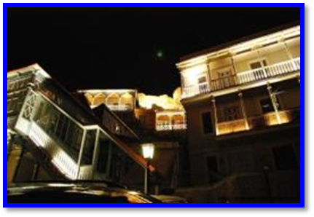
Затем на новом подъемнике мы с Вами всего за несколько минут окажемся у крепости «Нарикала», где нам откроются интригующие завораживающие виды легендарной столицы Грузии, Крепость Нарикала – цитадель в сердце старого города, она на протяжении 15 столетий была главным военно-оборонительным укреплением Тбилиси.
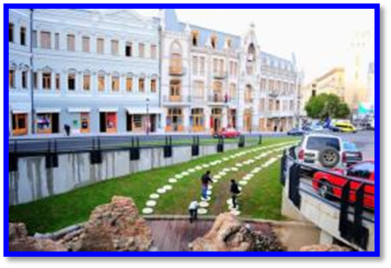
BUS тур по центральной улице Руставели и отреставрированной улице Марджанешвили. Посещение парка «Рике», если на него смотреть сверху, он имеет вид карты Грузии.
Далее поднимемся на пантеон многих известных писателей, артистов, учёных и национальных героев Грузии – гору «Мтацминда».
Свободное время.
Ночь в гостинице Тбилиси.

4 день. Завтрак в гостинице.
Сегодня мы предоставляем 2 экскурсии на выбор без доп. плат. Вы можете выбрать как поездку в Казбеги, так и в Сигнахи –город любви.
1 вариант. Выезжаем в Казбеги, высокогорный район Грузии. Казбеги, находится у самого подножья горы Казбек, неподалеку от реки Терек, которая берёт свое начало в Грузии.
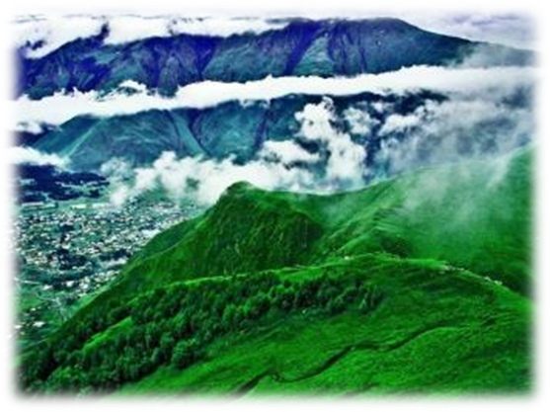
На Военно-грузинской дороге находится крепость и монастырь Ананури, которые красуются на берегу Жинвальского водохранилища. Немного дальше мы увидим самый известный горнолыжный курорт Грузии - Гудаури, расположенный на высоте 2195м. Остановка на обед. (доп плата на месте) Далее проезжаем Крестовый перевал на высоте (2395 м), здесь остановка для памятных фото. После фотосессии продолжаем путь в г. Степацминда (Бывший Казбеги), знаменитый своим живописным расположением в горах Большого Кавказа. Это центр горного туризма и альпинизма. Прибытие в Казбеги.
Далее посещение старинной Гергетской Церкви Св. Троицы (XIV в.), расположенной на правом берегу реки Чхери (левого притока Терека) высоте 2170м. под горой Казбеги. (эта опция в стоимость тура не входит, и оплачивается на месте факультативно 40долл – оплата за джип на 6 чел, с помощью которого мы поднимемся в Горы, так как дорога 15 км, и на приспособленном транспорте 40мин езды, а пешком по тропинкам около 3х часов в одну сторону).
2 вариант. Сегодня у нас вкуснейший кахетинский день с морем вина!
Мы побываем в «регионе кахетинских садов», как назвал его Александр Дюма.
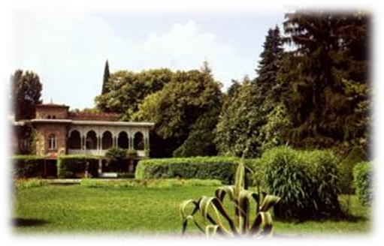
Здесь, в Кахетии, свято чтут и хранят традиции и секреты производства замечательных грузинских вин и известного во всем мире грузинского гостеприимства.
Сегодня, более чем 500 видов винограда растут в нашей удивительной стране, и грузинские вина известны своими уникальными свойствами и особенностями, ведь искусство виноделия здесь кардинально отличается от европейского.
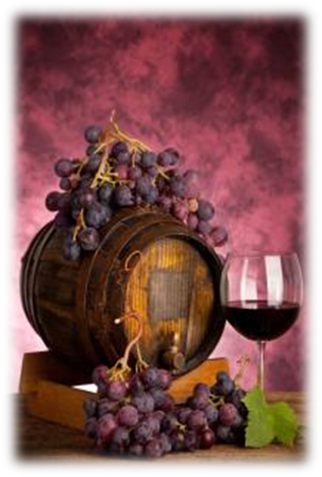
Есть удивительные места, где загаданные желания обязательно осуществляются. Таким местом есть базилика Святой Нино в женском монастыре «Бодбе».
По желанию можно спуститься к чудотворному источнику Святой Нино (пешая ходьба более 30 мин, нужна спортивная обувь и спортивная закалка, спуск нелегкий).
Осмотр Сигнахи – город любви в стиле южно-итальянского классицизма, который славится своей одноименной крепостью, входящую в список самых известных и крупных крепостей Грузии (XVIII век).
Факультативно за доп. плату: Посещение известного винного погреба в Сигнахи, дегустация 3х сортов вина и грузинской водки чача + вкуснейший обед кахетинской кухни.
Возвращение в Тбилиси. Ночь в Тбилиси.

5 день. Завтрак в гостинице.
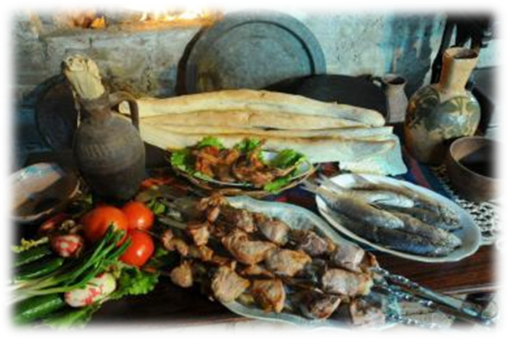
Выезд во Мцхета - живая летопись Грузии. Раскопки на ее территории дали огромный археологический материал, охватывающий несколько тысячелетий.
Тут мы посетим Кафедральный Собор «Светицховели» - строительство храма совпадает с новым этапом расцвета в Грузии. Это не только одно из главных архитектурных сооружений всей Грузии, но и церковный центр Грузии.
Поднимемся в монастырь Джвари (V в), где по сказаниям молилась просветительница Грузии Святая Нино. Сегодня отсюда открывается прекрасная панорама.
Здесь во «Мцхета», мы посетим винный домашний погреб и грузинскую крестьянскую гостеприимную семью, где проведем дегустацию грузинских вин и чачи + уроки грузинской кухни + настоящий крестьянский грузинский вкуснейший обед, который Вам запомнится на долго. Дегустация проводится из глиняных пиал. Вино домашнего изготовления 2-х сортов - красное, белое, чача 2-х сортов - белая и подкрашенная. Дегустатор сам историк и винодел, и в течение дегустации он поведает Вам всю историю виноградной культуры и производства вина в Грузии.
Факультативно за доп. плату можно посетить Боржоми – 35долл 1 чел.
Прибытие в Кутаиси.
Размещение в гостинице.
Вкуснейший имеретинский ужин. Ночь в Кутаиси.

6 день. Завтрак в гостинице.
Трансфер в аэропорт Кутаиси. Посадка на рейс.
Завершение обслуживание. Счастливое возвращение домой.

ЦЕНЫ УКАЗАНЫ ЗА ЧЕЛОВЕКА В НОМЕРЕ ЗА ВЕСЬ ТУР, в USD
ПРОЖИВАНИЕ в Тбилиси и Кутаиси | В Тбилиси: Далида, Альянс, Рояль 3*** эконом, в Кутаиси: отель 3*** | В Тбилиси: Астория, Престиж палас, Армази, Истамбул 3***, в Кутаиси отель  3*** | В Тбилиси: Ведзиси, Гарден вью, Примавера 4**** эконом, в Кутаиси отель 3* | В Тбилиси: Астория, Бетси, Вере палас, Арт Бутик, Ривер сайд, КММ, Олд Метехи, 4****, Кутаиси: Баграти 1004 4****
При группе 2 чел: | 550 | 580 | 615 | 705
При группе 4 чел: | 420 | 450 | 485 | 580
При группе 6чел: | 380 | 410 | 445 | 535

В стоимость тура входит:

- Трансфер с аэропорта Кутаиси и обратно
- Весь трансфер во время тура
- Все указанные в туре экскурсии
- Обслуживание квалифицированного гида
- Проживание в гостиницах 3* или 4* на базе завтраков (5* под запрос)
- Все входные билеты
- Подъемники в Тбилиси
- Обед во Мцхета + уроки национальной кухни
- Дегустации вина и чачи во Мцхета
- Ужин в отеле Кутаиси
Примечание:
* Увидеть достопримечательности вечернего Батуми: фонтаны и Статую Любви, возможно только, при хороших погодных условиях.
*При проживании в 5* отелях, тур пересчитывается под запрос.
МЫ ЖДЕМ ВАС В ГРУЗИИ!!!

